Những điều kiêng kỵ và nên làm trong tháng Cô hồn
Những điều kiêng kỵ và nên làm trong tháng Cô hồn sẽ giúp các bạn thêm những kiến thức dân gian về tháng Cô hồn, về tín ngưỡng cũng như nét văn hóa của nhân dân ta trong tháng Bảy, tháng đặc biệt trong năm với ngày lễ Xá tội vong nhân, lễ Vu Lan đầy ý nghĩa quen thuộc ngàn đời của dân Việt.
Tháng 7 âm lịch hàng năm còn được gọi là “tháng cô hồn” hoặc “mở cửa mả”. Dân gian quan niệm đây là tháng của ma quỷ, đặc biệt là ngày rằm tháng bảy là ngày “xá tội vong nhân” – ngày Diêm Vương mở cửa Quỷ Môn Quan để ma quỷ được tự do trở về dương thế, đó cũng chính là ngày “âm khí xung thiên”.
Nguồn gốc tháng cô hồn
Ở Trung Quốc, nguồn gốc của tháng cô hồn bắt nguồn từ việc Diêm Vương cho mở cửa Quỷ môn quan vào ngày 2/7 hàng năm để quỷ đói được trở lại trần gian rồi đến rằm lại quay về. Chính vì thế mà theo tục lệ dân gian, người trần gian phải cúng cháo, gạo, muối cho quỷ đói để chúng không quấy nhiễu cuộc sống thường ngày. Có những nơi, người ta gọi quỷ đói là “anh em tốt”, “thần cửa sau” để lấy lòng những linh hồn quỷ đói này. Hàng năm, người dân Trung Quốc tiến hành cúng cô hồn vào ngày 14/7 Âm lịch.
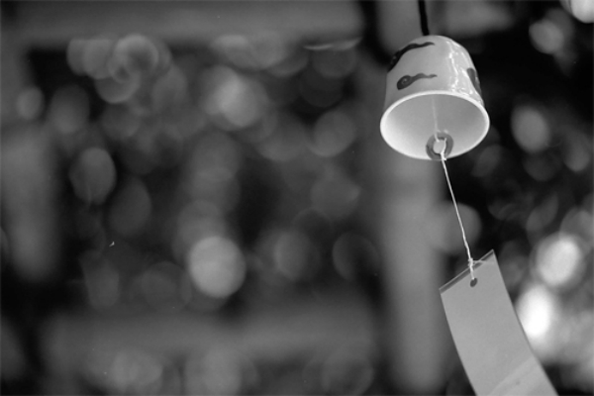
Ở Việt Nam, cúng cô hồn là một tín ngưỡng tâm linh truyền thống của người Việt, được truyền từ đời này sang đời khác. Người Việt cho rằng, con người bao gồm hai phần là hồn và xác. Khi con người mất đi nhưng phần hồn vẫn tồn tại, có người thì được đầu thai khiếp khác hay có người thì bị đầy xuống địa ngục, làm quỷ đói quấy nhiễu dương gian. Hàng năm, người Việt cúng cô hồn kéo dài một tháng, tùy thuộc vào từng gia đình, từng vùng miền khác nhau chứ không ấn định riêng một ngày nào. Người dân cũng quan niệm rằng, tháng cô hồn là tháng ma quỷ, không đêm lại may mắn nên hầu hết các công việc cưới hỏi, khởi công xây dựng, mua sắm, đi xa,… đều tránh tháng 7.
Trong tháng 7 Âm lịch hàng năm thì ngoài lễ cúng Cô hồn còn có lễ Vu Lan. Lễ Vu Lan hay còn gọi là Lễ báo hiếu, là một trong những ngày lễ chính của Phật giáo. Lễ Vu lan gắn với tích về Mục Kiền Liên, đệ tử của Đức Phật, là một vị tôn giả tu luyện được nhiều phép thần thông. Theo lời Phật dạy, các phật tử muốn báo hiếu cha mẹ thì cử hành lễ Vu Lan để cầu siêu cho các đấng sinh thành và cầu phá địa ngục cho những vong hồn.
Tháng cô hồn và lễ Vu Lan không chỉ phổ biến ở Việt Nam, Trung Quốc mà còn ở rất nhiều các quốc gia khác, đặc biệt là các nước Á Đông. Ở Nhật Bản, ngày lễ này được tổ chức vào ngày 7/7 Âm lịch và cả ngày rằm tháng bảy. Ở Đài Loan thì ngày lễ này được kéo dài cả tháng nhưng thông thường thường tập trung vào ngày 15 của tháng với ba phần khác nhau: đầu tiên là mời các vong hồn, cúng tế cho họ ăn vào ngày 15 và đưa tiễn họ vào ngày 29.
Tháng cô hồn hay tháng “xá tội vong nhân” là một tín ngưỡng dân gian quan trọng và có liên quan tới ma quỷ, tâm linh nên rất được người Việt quan trọng. Ngoài những lễ tiết cúng bái, dân gian ta còn tương truyền cả những điều con người nên làm và không nên làm trong tháng cô hồn để cho cầu mong được bình an, hạnh phúc.
Dưới đây là những điều cấm kỵ và những điều nên làm trong tháng cô hồn:

Những điều cấm kỵ
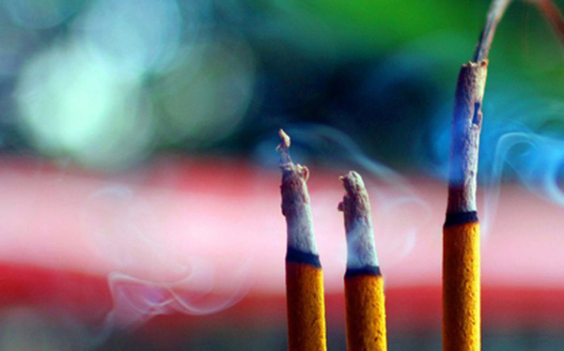
1. Không treo chuông gió ở đầu giường vì tiếng chuông sẽ thu hút sự chú ý của ma quỷ, khi con người ngủ sẽ dễ bị chúng xâm nhập quấy phá.
2. Người yếu bóng vía không nên đi chơi đêm trong những ngày tháng cô hồn, nếu không sẽ dễ gặp điều không may.
3. Không được nhổ lông chân vào ngày này, vì dân gian cho rằng “Một sợi lông chân quản ba con quỷ”, người càng có nhiều lông chân thì ma quỷ càng ít dám đến gần.
4. Không tùy tiện đốt giấy, vàng mã vì như vậy sẽ khiến ma quỷ bu đến.
5. Không ăn vụng đồ cúng, vì đó là đồ dành cho ma quỷ, nếu chưa cúng và cầu xin mà lấy ăn sẽ rước tai hoạ vào mình.
6. Không phơi quần áo vào ban đêm, vì ma quỷ trông thấy sẽ “mượn” và để lại “quỷ khí” trong các quần áo ấy.
7. Những người khi đi chơi đêm không được réo gọi tên nhau, nếu không ma quỷ sẽ ghi nhớ tên người được gọi, đó là điềm xấu.
8. Không nên bơi lội, vì ma quỷ sẽ cùng đùa với bạn, nếu không cẩn thận, bạn sẽ bị chúng làm trặc trẹo chân.
9. Không hù doạ người khác khiến họ giật mình “hồn bay phách lạc” dễ bị ma quỷ xâm nhập.
10. Cây đa trước nhà là nơi hội tụ âm khí, ma quỷ rất thích những chỗ như vậy, cho nên kỵ đứng, ngồi, nằm, trốn… ở đó.
11. Không nên thức quá khuya, vì như vậy tinh thần sẽ hao tổn suy nhược, dễ nhiễm “quỷ khí”.
12. Nơi góc tường xó tối là những chỗ ma quỷ thường tụ tập nghỉ ngơi, không nên đến gần những chỗ ấy.
13. Không nhặt tiền bạc rơi vãi trên đường, vì có thể đó là tiền người ta cúng mua chuộc bọn quỷ đầu trâu mặt ngựa, nếu người nào phạm kỵ, sẽ gặp tai hoạ không chừng.
14. Khi đi đến qua những nơi vắng vẻ, không ngoái cổ quay đầu nhìn lại phía sau, dù có cảm giác “hình như” có người đang đi theo mình hoặc gọi tên mình. Vì đó có thể do ma quỷ trêu chọc.
15. Khi lên giường ngủ không để mũi dép hướng về phía giường, nếu không ma quỷ nhìn thấy sẽ đoán rằng có người sống đang nằm trên giường và chúng sẽ lên giường ngủ chung với bạn.
16. Không cắm đũa đứng giữa bát cơm, vì đó là hình thức cúng tế, cũng giống như kiểu thắp hương, dễ dẫn dụ ma quỷ vào nhà ăn chung.
17. Không nên ở một mình trong thời gian này, nếu không sẽ dễ bị ma quỷ dẫn dắt hoặc quấy phá.
18. Không chụp ảnh vào ban đêm, bởi ma quỷ luôn lảng vảng chung quanh đó sẽ “vô hình” vào ảnh chung với người sống, đó là điều không tốt.
19. Chơi bói chén: Bình thường chơi bói chén đã có nhiều chuyện không tưởng rồi, huống chi lại chơi bói chén trong tháng cô hồn.
20. Dép lê đặt ngay ngắn bên giường: Khi ra ngoài du lịch, bạn đặt dép lê ngay ngắn bên giường thì đồng nghĩa với việc dẫn lối cho các vong linh, họ sẽ làm náo loạn giường bạn.
21. Nửa đêm không nên phơi quần áo: Quần áo ướt dễ làm cho sóng điện tích tụ, phơi quần áo ướt chẳng khác nào tạo ra hãm tịnh trảo quỷ (cạm bẫy), như vậy, các vong linh sẽ tìm tới bạn để gây rắc rối.
22. Không nên để tóc tai bù xù khi ngủ: Tháng cô hồn, khắp nơi đều là cô hồn dã quỷ, nếu tóc tai bù xù họ sẽ cho rằng bạn là đồng loại, và sẽ gọi bạn để "tám chuyện".
23. Không nên "đến tháng": Dân gian cho rằng khi phụ nữ "tới tháng" là lúc cơ thể không thuần khiết, xúc phạm tới thần kinh như vậy sẽ bị làm cho bất hạnh. Tuy nhiên, cách nói này chưa có căn cứ, mặc dù vậy bạn vẫn nên cẩn thận.
24. Không nên mừng sinh nhật vào buổi tối: Những người có sinh nhật vào tháng 7 âm lịch thì thật xui xẻo, bởi khi tổ chức sinh nhật vào buổi tối thì sẽ có "nhiều người" tới dự sinh nhật cùng, tốt nhất là nên tổ chức vào ban ngày.
25. Không nên bắt chuồn chuồn và châu chấu: Dân gian cho rằng hai loài côn trùng này là hóa thân của quỷ hồn, nếu tùy tiện bứt chúng thì cần thận, bạn đang dẫn âm linh về nhà đó.
26. Không nên nói từ "Quỷ": Trong những ngày này, trên dương gian âm khí cực mạnh, có ở khắp nơi vì vậy, nên thận trọng từ lời nói tới việc làm, kị nói những từ xui xẻo, cũng không nói linh tinh đề phòng âm linh ngay bên cạnh.
27. Không dẫm đạp lên tro bụi tiền vàng mã: Vàng mã là tế phẩm cho cõi Âm, khi đốt cháy, các vong linh sẽ tụ tập xung quanh để thưởng thập. Nếu bạn nhảy, dẫm lên tro của vàng mã thì là xâm phạm với các vong linh, bạn sẽ không thể tránh khỏi xui xẻo.
28. Không nên khoác vai người khác: Dân gian quan niệm, trên mỗi người đầu có ba ngọn lửa, ở hai bên vai và trên đỉnh đầu, như vậy, các linh hồn sẽ không dám tới gần bạn. Nhưng khi bạn khoác vai người khác, vô tình dập tắt ngọn lửa trên vai họ đi, như vậy bạn sẽ gặp phải phiền toái.
29. Lễ cầu siêu mở cửa âm phủ: Từ ngày 1 tháng 7 âm lịch, Quỷ môn sẽ mở và tất cả các vong linh được phép trở về dương gian thăm người thân. Bởi vậy, vào buổi chiều các nhà phải đặt trước cửa nhà mình một mâm đồ cúng gọi là lễ cúng chúng sinh, để cho các vong linh có cái ăn, không quấy nhiễu người nhà. Tế phẩm cũng không cần nhiều quá, chỉ cần vài món là được.
30. Thả đèn hoa đăng: Thả đèn hoa đăng là thả những ngọn đèn hình hoa sen trôi sông, đèn có thể là bằng gỗ hoặc giấy. Tuy nhiên, nguồn gốc của việc thả đèn hoa đăng là để cho những người chết đuối tìm được đường về nhà, để hưởng vật phẩm tế lễ.
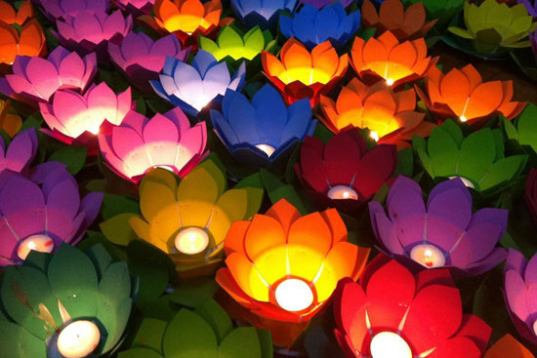
13 điều nên làm
1. Làm lễ cúng các cô hồn vào bất cứ ngày nào trong tháng, nếu vào ngày mùng 2 hoặc 16 âm lịch thì càng tốt để tỏ lòng thành chính mình.
2. Thăm mộ phần của người thân trong gia đình ở ngoài nghĩa địa hay trong trong chùa chiền, nơi lưu giữ các hũ hài cốt. Vì trong tháng cô hồn còn gọi là Tết của những người Âm.
3. Trước khi dọn đồ ra cúng cô hồn, nếu chưa kịp thắp nhang khấn vái mà có những người tranh nhau giật các đồ cúng từ trên tay bạn thì ngay lập tức nên buông thả đồ cúng ra khỏi tay. Nếu bạn giật lại thì hậu quả nhận được là những điều tệ hại. Nếu khi bạn chưa làm lễ cúng mà đã có người chầu chực để giật có nghĩa là tín hiệu tốt.
4. Nên hạn chế sát sinh các con vật.
5. Nên cúng xe ô tô dù có kinh doanh hay không kinh doanh.
6. Nên ăn chay để tránh điềm dữ.
7. Nên làm phúc thiện mạnh mẽ trong tháng này.
8. Nếu biết tụng kinh thì nên trì tụng (Chú Đại bi, chuẩn đề, vu lan báo hiếu, Địa tạng).
9. Nên ăn nói nhã nhặn, vui vẻ trong gia đình hay trong bạn bè đối tác.
10. Nên tránh xa các cuộc xung đột.
11. Nên cứu người khi gặp nguy cấp.
12. Nên đi chùa chiền thắp nhang cầu xin sức khỏe, cầu siêu…
13. Khi các bạn cúng cô hồn xong thì 1 ngày sau đó hoặc cuối tháng 7 nên dùng bột trừ tà ma tiêu khử, tránh trường hợp các âm hương linh phảng phất vào nhà mình tụ ở lại. Đồng thời vào đầu tháng 8 âm lịch thì nên dùng bột tẩy uế mà tẩy hoàn toàn trong căn nhà mình để có tác dụng cân bằng sinh khí trong ngôi nhà mình ở.
Những điều nên làm hay không nên làm trong tháng Cô hồn đều là những tín ngưỡng dân gian mà không ai hay một ngành khoa học nào có thể kiểm chứng đúng sai. Nhưng với quan niệm rằng “có thờ có thiêng, có kiêng có lành” nên người dân vẫn chú trọng làm theo. Hơn nữa, người Việt cho rằng cúng cô hồn là một hành động nhân đạo, mang tính nhân văn cao cả của con người, thể hiện lòng kính trọng, tôn nghiêm của người còn sống đối với người đã khuất, đề cao việc báo hiếu và làm phúc bố thí…

